左晃右拨过人配套练习

基本信息
学科 | 体育 | 年级 | 高中
学期 | 秋季 | 课题 | 左晃右拨过人
教材版本 |  | 人教版
练习内容
环节一
1.运球接近。
2.注意控制好球与防守队员的距离，向左跨步晃动，掌握好与防守者的距离，不宜太近。
3.防守队员重心偏移后用脚外侧推拨球变向。
4.快速推拨球，摆脱防守，过人后快速衔接下一个技术动作；若失误，则就地实施反抢。
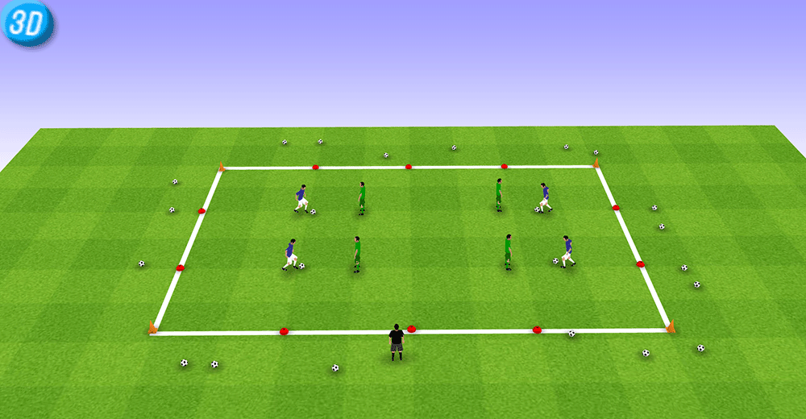
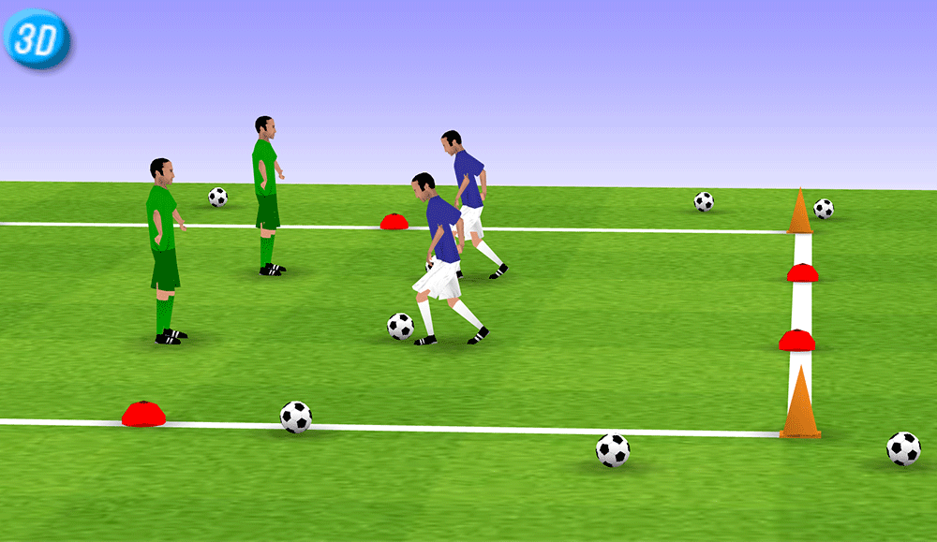
环节二
1.练习时分为两组。
2.A组球员A1带球跑向禁区附近，B组球员B1跑动准备拦截A1。
3.球员A1在靠近B1时利用左晃右拨过人突破B1并完成射门。
